CURRICULUM VITAE
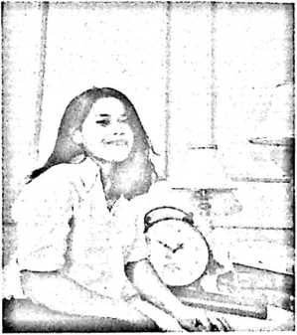
HERLITA BATO’ SESA lahir di Pasang,
Kecamatan Dende Piongan Napo, Kabupaten
Toraja Utara pada tanggal 11 April 1997.. Anak
dari pasangan suami istri bernama, ayah David
Bato dan ibu Yospina Dende.. Lahir sebagai anak
ke-2 dari 5 bersaudara. Keempat saudara bernama
Yehezkiel Bato’ Titting, Dickyanto Bato’ Titting, Heryanto Bato’ Titting dan
Amoureyza Keren Datu Liling.
Jenjang studi yang telah ditempuh penulis, ialah:
- Pada tahun 2005 memulai pendidikan di SD 25 Piongan dan tamat pada
tahun 2010
- Pada tahun 2010 masuk SMP Kristen Dende’ dan tamat pada tahun 2013
- Pada tahun 2013 masuk SMA Negeri 1 Rantepao dan tamat pada tahun
2016
- Pada tahun 2016 masuk Sekolah Tinggi Agama Kristen Negeri (STAKN)
Toraja yang kini beralih nama menjadi Institut Agama Kristen Negeri
(IAKN) Toraja dan tamat pada tahun 2020.

